Propuesta para proyecto UMSOL

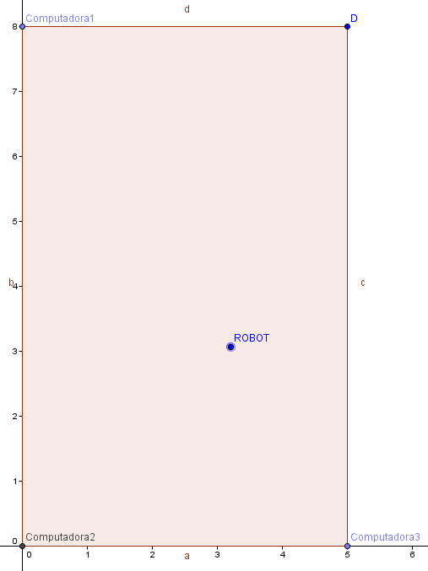
Supongamos que el rectángulo naranja es la UTU, el punto azul es el robot y los puntos en los extremos son las computadoras (Empezamos usando 3), ahora conectamos las computadoras entre sí en una red wifi simple donde cada una tengo una ip estática conocida por el robot.

Ahora mandamos una señal a cada computadora y medimos el tiempo de respuesta, antes de continuar tengo que aclarar que en esta representación no se usan valores reales ya que es más fácil de entender con geometría en el plano. Además tenemos que tener en cuenta que el robot no ve las cosas como nosotros y no entiende las cosas gráficamente.

Ya hechas estas aclaraciones empezamos con la explicación matemática.

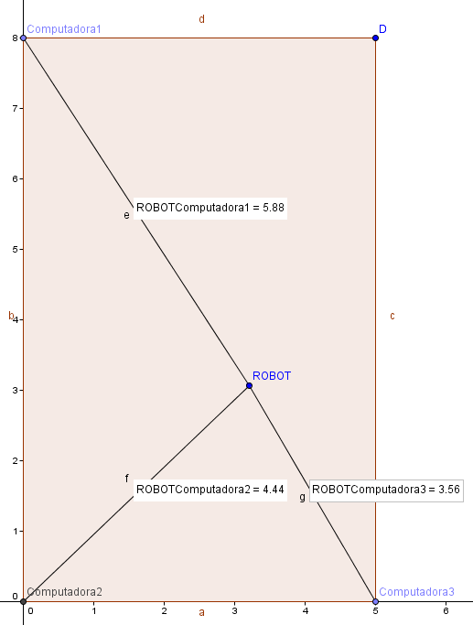

Pensemos que nuestras señales forman líneas en un plano y estas mismas forman dos triángulos. Uno con su base en el eje x, otro con su base en el eje y. Nosotros queremos saber en qué punto exacto las alturas de cada triángulo interceptan a sus ejes correspondientes.

¿Cómo hacemos esto?

Primero tenemos que averiguar el semi perímetro y área de cada triángulo, empecemos por el que tiene su base en el eje x.

(a)robot a computadora 3 = 3.56
(b)base = 5
(c)robot a computadora 2 = 4.44

s (semiperímetro) = 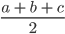
s = { 6.5 }
área =
área = { 7.68 }

Con el área podemos calcular la altura(h).

h = 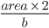
h = { 3.07 }

Ahora con estos datos podemos separar el triangulo amarillo en dos triángulos rectángulos a los cuales aplicamos el teorema de pitágoras para averiguar el cateto faltante y ese cateto faltante es la ubicación en x del robot.

3.20

Si repetimos los pasos para el otro triángulo lo que obtenemos son dos coordenadas.

¿Pero, la UTU no esta en un plano verdad?

No, esta en el espacio tridimensional, ahí es donde entra la cuarta computadora que hablamos al principio.

Si colocamos nuestras tres computadoras, por ejemplo en el piso de arriba y luego procederemos a colocar otra justo en la posición de una de ellas pero en el piso de abajo podremos calcular la posición en el espacio de nuestro robot.

¿Cómo hacemos esto?

Veamos una representación visual:

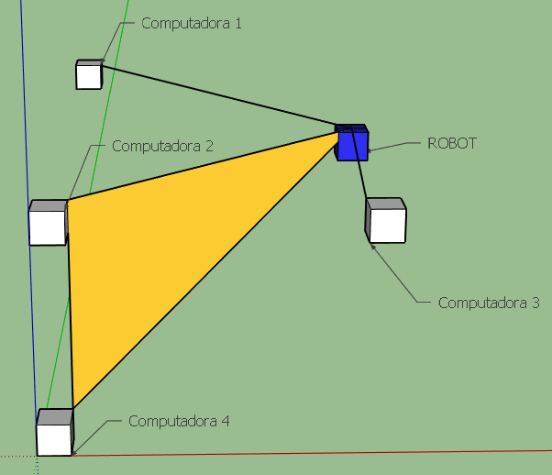

Cómo vemos nuestras tres computadoras y el robot se encuentran en el mismo plano, llamémosle “primer piso”.
Ahora agregando la planta baja y la cuarta computadora, y mandamos una señal desde la el robot hasta la computadora 4.

Si la señal que va desde el robot a la computadora 2 es menor a la que va desde el robot a la computadora 4 sabemos que el robot esta en el primer piso, sino el robot esta en la planta baja.

Al hacer esto no solo sabremos en qué piso se encuentra el robot sino que corregiremos errores ya que en la vida real nuestro robot y las computadoras nunca van a estar en un plano perfectamente alineado.

